**中国上市公司500强——以岭药业**

**国家地方联合工程实验室**

**国家创新型企业**

**中国上市公司中小板50强**

**络病研究与创新中药国家重点实验室**

**国家中医药管理局络病重点研究室**

**中国中药产品品牌10 强**

**国家高新技术研究发展计划成果产业化示范基地**

**国家重点高新技术企业**

**国家技术创新示范企业**

**中国医药上市公司 20 强**

**科技部国际科技合作中心**

**国家五部委认定的企业技术中心**

**中国医药企业制剂国际化先导企业**

**中华民族医药十强品牌企业**

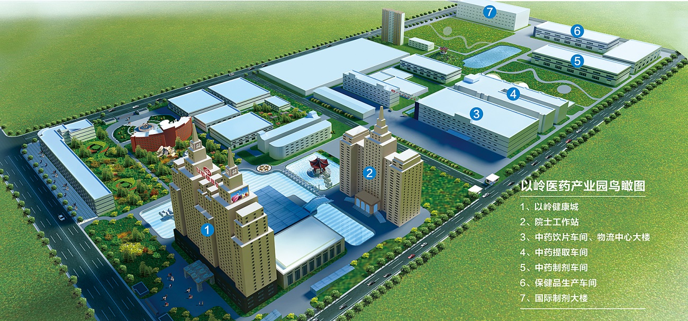

以岭药业，由中国工程院院士吴以岭创建于1992年6月16日，是一家致力于中医药事业发展，造福人类健康为己任的大型现代医药企业。

自创办以来，始终坚持市场龙头、科技驱动的创新发展战略，运用现代高新技术研发中药、西药和生物药，创立了“理论-临床-科研-产业-教学”五位一体独特的创新运营模式。

公司为深交所上市公司，市值近400亿元。位于石家庄总部的以岭医药产业园，总占地830亩，形成了以院士工作站为主体的科技创新平台和接轨国际的现代化生产基地。

公司已形成科技中药、国际制药、健康产业三大主营业务板块。拥有自主知识产权的专利中药11个，在研产品40余个，产品覆盖心脑血管、呼吸、内分泌、肿瘤、泌尿等多个领域。核心产品通心络胶囊、参松养心胶囊、芪苈强心胶囊、连花清瘟胶囊/颗粒等均为知名品牌中药。

先后承担和完成了两项国家973、863、国家自然科学基金、国家重大新药创制等30余项国家、省部级科研项目，正在承担国家重点研发计划等科研项目十余项。荣获“国家科技进步一等奖”1项、“国家科技进步二等奖”4项、“国家科学技术发明二等奖”1项，何梁何利奖及一大批省部级奖励，取得与新药相关的发明专利570余项。

展望未来，以岭药业依托以院士工作站为主体的科技创新平台，致力于打造我国乃至全世界最具规模、最有影响的健康产业航母。

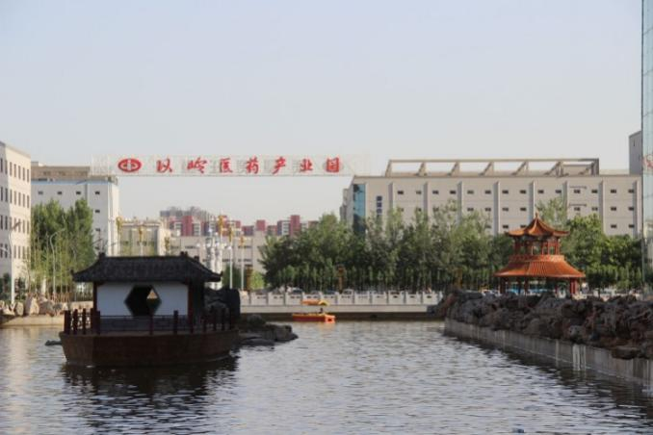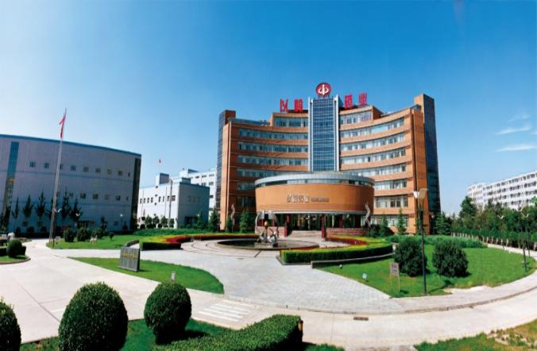

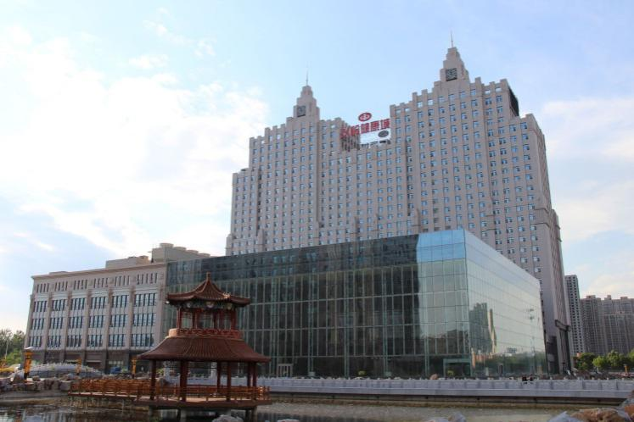

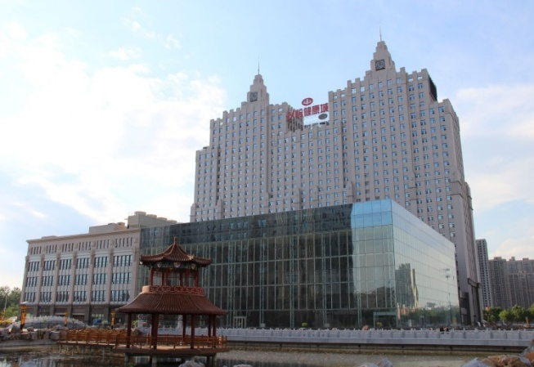



**一、需求岗位**

|  |  |  |  |  |  |
| --- | --- | --- | --- | --- | --- |
| **岗位类别** | **岗位** | **学历** | **专业** | **需求人数** | **工作地** |
| 销售类 | 营销管理 | 本科 硕士 | 不限，医药、营销类优先 | 150 | 属地化 |
| 市场类 | 产品经理助理 | 中医学、中医临床、中西医结合、中药学 | 25 | 总部 |
| 产品推广经理助理、 健康讲师 | 医学类、中药学、文献 | 25 | 总部 |
| 职能类 | 财务管理 | 财务、审计、金融、数学、计统、大数据及其他分析 | 15 | 全国 |
| 品牌管理 | 中文、新闻学、传播学、广告学、编辑出版、媒体创意、网络与新媒体 | 10 | 总部 |
| 人力资源管理 | 人力资源、心理学、社会保障、管理类 | 6 | 总部 |
| 数据管理 | 统计学、数学、经济类 | 6 | 总部 |
| 信息管理 | 计算机、信息技术类 | 5 | 总部 |
| 外贸管理 | 国际经济与贸易、英语、商务英语 | 6 | 总部 |
| 电商运营 | 电子商务、数字营销 | 6 | 总部 |
| 物流储运 | 物流管理 | 6 | 总部 |

1. **任职要求**
2. 教育背景：符合相应岗位需求

2、成就导向、良好的坚韧性、计划组织能力强、沟通协作能力佳、学习能力强

1. **薪酬福利**
2. 具有竞争力的薪酬水平
3. 荣誉补贴：校/院学生会主席/一等奖学金获得者/特长生等享受荣誉补贴
4. 学位津贴：医药专业享受学位津贴

5、五险一金、意外险、节日福利、健康体检、带薪休假

1. **培养发展**
2. 培养机制：课程培训，双导师带训，专属人才班，定向培养机制
3. 晋升机制：升迁看业绩，业绩看数据，专业、管理双通道晋升机制

**五、应聘流程**

1、流程：简历投递-宣讲-面试-测评-录用

2、联系我们：邮箱：[yxzhaopin@yiling.cn](mailto:yxzhaopin@yiling.cn)

投递简历的命名规则：应聘岗位-姓名-学历-专业，如应聘产品经理助理-李琳-硕士-临床

3、公司地址：石家庄市高新技术开发区天山南大街238号

4、官网网址：<http://www.yiling.cn/>